

Anton Puttemans, Dries Schellaert

nr. 7,8

Vrije Ruimte: Chemie in de keuken

**Inhoudstabel:**

* Inhoudstabel
* Onderzoeksvraag
* Inleiding
* Werkwijze
* Resultaten
* Berekeningen
* Conclusie
* Evaluatie
* Bronnen

**Onderzoeksvraag:**

Welke invloed oefenen verschillende soorten suikers uit op het alcohol- en suikergehalte van bier?

**Inleiding:**

We waren er al snel uit wat we gingen onderzoeken: ‘iets met bier’. Dit was natuurlijk nog zeer ruim en omdat voorgangers al eens een dergelijk onderzoek gedaan hadden bij ingekocht bier beslisten we zelf een biertje te brouwen. Na wat research kwamen we tot de conclusie dat dit echt wel doenbaar was.

We verdiepten ons in de wereld van het bierbrouwen en kwamen op het idee om 3 verschillende bieren te brouwen met elk een verschillend soort suiker en te onderzoeken welke invloed de verschillende suikers hebben op het alcohol- en suikergehalte van het bier. Het is namelijk de suiker die onder invloed van gist wordt omgezet in alcohol. Wat we dus precies gaan onderzoeken is het uiteindelijke alcoholgehalte en de hoeveelheid niet-vergiste suikers van de verschillende bieren.

**Werkwijze:**

*Brouwproces voor 9L bier:*

Benodigdheden bereiding bier:

* fornuis
* 4 vaten ( bij ons 5L vaten van gedestilleerd water )
* PVC slang (+- 1m lang, +- 5mm dik)
* Knijptang is handig om de gesteriliseerde attributen uit het kokende water te halen
* 3 rubberen kurken die voorzien zijn van een gat in het midden (best aan te kopen in een brouwwinkel)
* 3 waterslotjes
* Water (kraanwater volstaat)
* ketel (+- 10L)
* thermometer
* hydrometer
* trechter
* lang smal glas (+-30cm) (wij gebruikten een smalle kan)
* maatbeker (20cl)
* kookpot

Ingrediënten bier:

* water 8L
* blik mout 1L (de nodige hoeveelheid gist is apart verpakt in een zakje en bevind zich in het deksel)
* suiker: Rietsuiker, kandijsuiker, fructose

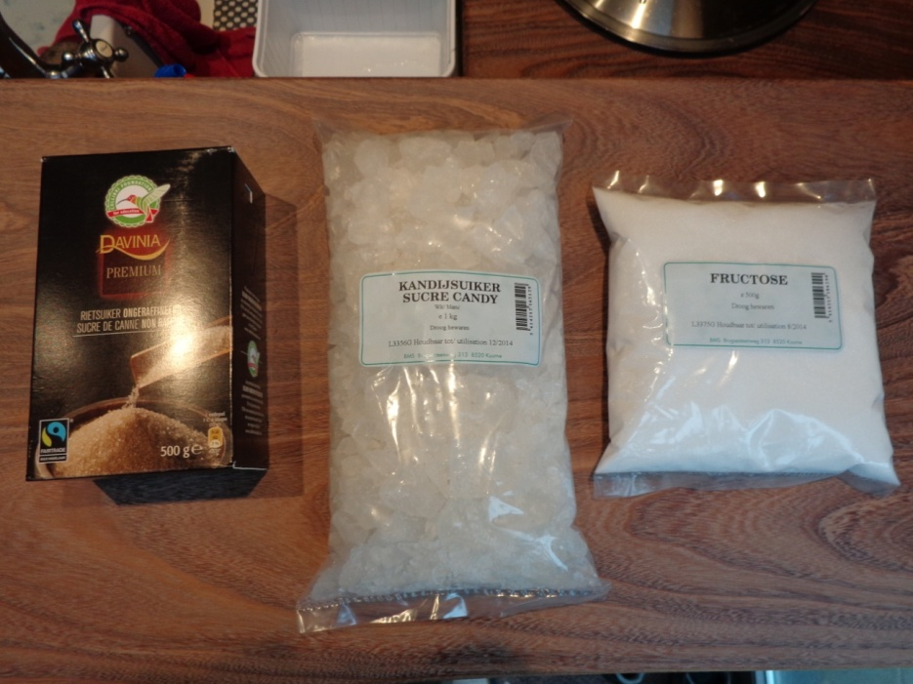

Bereiding van het bier:

* Steriliseer AL het materiaal om uiterst hygiënisch te werken: PVC-slangetjes, vaten (zeker!), kurken, glaswerk, trechter, … alles!
* Warm het blik mout op.
* Giet de inhoud van het blik in de ketel en zet de ketel op het vuur zodat het net geen kooktemperatuur bereikt.
* Vul het lege blik opnieuw met 1L warm water en giet dit in de ketel.
* Roer +- 1min.
* Laat de ketel met substantie afkoelen tot een temperatuur van +- 20°C.
* Laat ondertussen de gist oplossen in een maatbeker met 10cl water in en roer tot de gist is opgelost.
* Verdeel de inhoud van de ketel over 3 vaten(inhoud min.3L). Zo bekom je in elk vat 0,666L van de substantie.Het verdelen van de wort gebeurt via overheveling.

(zie begrippenlijst + bijgevoegde foto’s)

* Weeg 500g suiker af. Aangezien wij 3 verschillende suikers gebruiken moesten we van elk soort suiker 166g afwegen.
* Los de 3 suikers apart op in een kookpot met 0,666L water op een zacht vuur.
* Laat de 3 suikeroplossingen afkoelen tot een kamertemperatuur van +-20°C.
* Voeg de 3 suikeroplossingen toe in de vaten, elke soort in een ander vat. Nu zit in elk vat 1,333L substantie.
* Voeg in elk vat 1,666L water met een temperatuur van 20°C toe. Nu bevat elk vat 3L substantie.
* Nu kan je het begin-SG en -suikergehalte meten door een deeltje van de substantie in het lang smal glas te gieten en daar de densometer in te laten drijven. De waarden zijn af te lezen aan het oppervlak.
* Sluit de vaten af met een kurk waarin een gat zit waardoor je er een waterslotje in kunt zetten.
* Zet de vaten op een plaats waar er een constante temperatuur is van ongeveer 22°C.
* Na 10 dagen gisten moet je het bier overhevelen naar een nieuw vat.
* Na 3 weken gisten moet de wort overgeheveld worden naar afsluitbare flesjes. Het is belangrijk dat dit proces uiterst hygiënisch verloopt, de flesjes moeten dus goed gesteriliseerd worden.

Vooraleer je begint met overhevelen moet je echter het eind-SG en –suikergehalte meten.

* Laat de flessen nog enkele dagen in de warmte staan en plaats ze daarna in een koele omgeving (kelder volstaat)
* Wacht nog eens 3 weken en het bier is klaar om te drinken.

Enkele begrippen uitgelegd:

* Wort: De vloeistof die verkregen wordt tijdens het gisten. Deze vloeistof bevat moutsuikers die ontstaan uit het zetmeel van mout.
* Waterslotje: Dit is een instrument dat het mogelijk maakt om twee gassen door een vloeistof van elkaar gescheiden houd en er geen al te groot drukverschil is. Als het drukverschil groot wordt zal het gas met de grootste druk zich in bellen door de vloeistof heen persen en zich met het andere vermengen.
* Overhevelen: Het overgieten van het bier naar een ander vat via een slangetje. Je steekt de ene kant van het slangetje in de vloeistof en zet de eindbestemming op een lager niveau. Dan zuig je een beetje aan het slangetje tot je de vloeistof door het slangetje ziet lopen, laat het uiteinde uitkomen bij de eindbestemming en de vloeistof zal onophoudelijk blijven vloeien. Door over te hevelen is er minder kans op oxidatie en kan het Crabtree effect minder makkelijk optreden. (Het crabtree effect is een fenomeen waarbij de gist aan alcoholische fermentatie doet)

Overzichtschema:

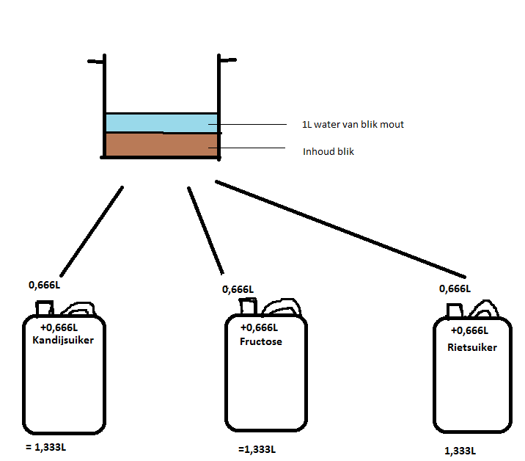

**Resultaten:**

*Voor de gisting:*

|  |  |  |  |
| --- | --- | --- | --- |
|  | *Kandijsuiker* | *Fructose* | *Rietsuiker* |
| *Suikergehalte* | *150g/l* | *150g/l* | *110g/l* |
| *Begin SG* | *1052* | *1052* | *1041* |

*Na de gisting:*

|  |  |  |  |
| --- | --- | --- | --- |
|  | *Kandijsuiker* | *Fructose* | *Rietsuiker* |
| *Suikergehalte* | *32g/l* | *27g/l* | *48g/l* |
| *Begin SG* | *1012* | 1010 | 1018 |

**Berekeningen:**

*Methodes Berekening Alcoholgehalte:*

Methode 1:

(Begin SG - eind SG) x 0,136 + 0,3

Methode 2:

Het verschil tussen het begin en eind SG eerst vermenigvuldigen met een factor 0,105 om gewichtsprocenten te krijgen en dan vermenigvuldigen met een factor 1,25 om volumeprocenten te krijgen (er wordt dus feitelijk gewerkt met een factor 0,13125).

Methode 3:

(begin SG - eind SG) * 0.129

Methode 4:

(SGbegin - SGeind) * 0,122

Methode 5:

Via programma:

<http://www.hobbybrouwen.nl/rekenen/alcoholberekening_hydrometer.xls>

*Toegepast:*

|  |  |  |  |
| --- | --- | --- | --- |
|  | Kandij | Fructose | Riet |
| Methode 1 | 5,7% | 6,012% | 3,428% |
| Methode 2 | 5,25% | 5,5125% | 3,01875% |
| Methode3 | 5,16% | 5,418% | 2,967% |
| Methode 4 | 4,88% | 5,124% | 2,806% |
| Methode 5 | 5,7% | 5,9% | 3,4% |

We stellen vast dat er verschillende methodes zijn om het alcoholpercentage te berekenen ,maar wij nemen de eerste methode aan als de meest correcte.

**Vergistingsgraad:**

De vergistingsgraad geeft de verhouding aan tussen de hoeveelheid vergiste en de oorspronkelijk hoeveelheid aanwezige suikers. Hoe lager de vergistingsgraad, hoe zoeter het bier zal smaken. Over het algemeen ligt de vergistingsgraad voor donkere bieren wat lager dan voor lichtere bieren. Men verwacht bij een donker bier wat meer zoetigheid (minder bitterheid) dan bij lichtere bieren.

Donker bier 65% -75%

Licht bier 75% - 85%

Berekening vergistingsgraad:

((BeginSG-EindSG) / (BeginSG - 1000)) * 100

Toegepast:

|  |  |  |  |
| --- | --- | --- | --- |
|  | Kandij | Fructose | Riet |
| Vergistingsgraad | 76,9% | 80,7% | 56,1% |

**Conclusie:**

We concluderen dat Rietsuiker een negatief invloed heeft op het alcoholpercentage. Het percentage ligt merkwaardig lager bij rietsuiker tegen over de 2 overige suikers. Bij rietsuiker ligt het suikergehalte ook redelijk hoog wat negatieve gevolgen kan hebben bij diabetespatiënten. Een diabetespatiënt drinkt het best bier waarvan het suikergehalte tussen 30g/l en 40g/l ligt ,maar hoe minder natuurlijk het suikergehalte ,hoe beter dit is voor een diabetespatiënt. We kunnen hierbij concluderen dat een suikergehalte van 48g/l van rietsuiker dus niet geschikt is voor een diabetespatiënt en het bier met Kandij en Fructose wel.

**Evaluatie:**

Wij zijn heel blij met ons resultaat.

**Bronnen:**

<http://www.triple-w.org/index.php?Itemid=77&id=37&option>..

[www.belgische-bieren.be/](http://www.belgische-bieren.be/)

<http://www.bibere.com/Hydrometer_47.html>

<http://www.turbogist.nl/gebruiksaanwijzingen/postorder/nl/gebruiksaanwijzinghydrometer.pdf>

[http://www.hobbybrouwen.nl](http://www.hobbybrouwen.nl/brouwko2.html) : <http://www.hobbybrouwen.nl/brouwko2.html>

<http://www.hobbybrouwen.nl/forum/index.php?topic=207.0>

<http://www.hobbybrouwen.nl/artikel/sg.html>

<http://www.wortketel.nl/index.php?option=com_content&view=article&id=60&Itemid=80>

<http://www.zjoef.nl> : <http://www.zjoef.nl/bereiding.html>

<http://www.zjoef.nl/berekeningen.html>

<http://www.wetenschapsforum.nl/index.php/topic/72639-alcoholpercentage-berekenen/>

<http://wittepaard.roodetoren.nl/index.php?option=com_content&view=article&id=64>

<http://www.bierengezondheid.be/index.php/articles/nl/cid=17/aid=201/>